臺北市107學年度普通班教師特教知能研習實施計畫

壹、依 據：臺北市身心障礙教育白皮書(第四版)
貳、目 的：
（一）增進教師對特殊教育學生之了解、接納與融合。
（二）提升教師自我能量，並能提升班級經營工作效率。
參、主辦單位：臺北市政府教育局
肆、協辦單位：臺北市芳和實驗國民中學特教組暨東區特教資源中心
伍、研習對象：臺北市國中特教教師及普通班教師自由參加。
陸、研習內容：
日期 | 時間 | 主 題 | 講 師
107/8/29  (星期三) | 13:30~16:30 | 融合教育~成為孩子生 命中的擺渡人 | 陶璽特殊教育工作室創辦人  曲智鑛老師

陸、研習地點：芳和實驗國民中學二棟二樓視聽教室（臺北市大安區臥龍街170號）。
柒、報名方式：請於107年8月27日（一）前至前至臺北市教師在職研習網(http://insc.tp.edu.tw/index/DefBod.aspx)完成報名程序。
聯絡電話：2732-0800#605(特教組)、702(東區特教資源中心)。
捌、參加研習之教師請惠予公假方式出席，全程參與者將核發3小時之研習時數。
玖、校內不提供停車位，請多利用大眾運輸工具與會。
拾、經費由教育局及芳和國中相關經費支應。
拾壹、本計畫陳報教育局核備後實施，修正時亦同。
拾貳、交通位置圖：
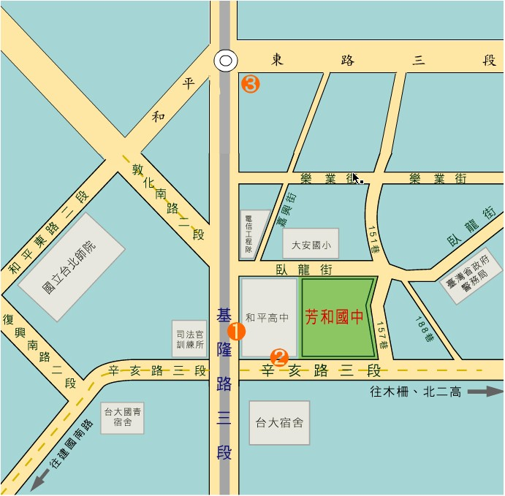
交通方式：1.公車和平高中站→1(福和)，1，207，254，275
2.公車自來水廠站→209，237，294，295，298，616(後四線亦可在和平高中下車)
3.捷運六張犁站→步行約10分鐘

